Popyt na pracę w trzecim kwartale 2022 r.
⇩ 9,2%
Spadek liczby wolnych miejsc pracy w stosunku do końca poprzedniego kwartału br.
Na koniec trzeciego kwartału 2022 r. w Polsce odnotowano 135,5 tys. wolnych miejsc pracy. Było to
o 11,7% mniej niż w analogicznym okresie poprzedniego roku. W skali roku zmniejszyła się liczba nowo utworzonych miejsc pracy (o 9,1%), a zwiększyła się liczba zlikwidowanych miejsc pracy (o 24,0%).
W trzecim kwartale 2022 r. na jedno zlikwidowane miejsce pracy przypadało 1,7 nowo utworzonych miejsc.

Badanie popytu na pracę realizowane jest metodą reprezentacyjną z częstotliwością kwartalną na formularzu Z-05. Obejmuje ono podmioty gospodarki narodowej zatrudniające
przynajmniej jedną osobę. Na koniec trzeciego kwartału 2022 r. wśród badanych zdecydowaną większość tworzyły podmioty sektora prywatnego, natomiast pod względem wielkości przeważały podmioty o liczbie pracujących do 9 osób (odpowiednio 91,0% i 68,5% ogółu).
W trzecim kwartale br. wolnymi miejscami pracy dysponowało 5,9% spośród 641,7 tys. podmiotów gospodarki narodowej, tj. o 0,9 p. proc. mniej niż w analogicznym okresie 2021 r. Wśród podmiotów dysponujących wolnymi miejscami pracy 81,6% stanowiły podmioty należące do sektora prywatnego. Ponad połowa podmiotów dysponujących wolnymi miejscami pracy (51,5%) liczyła do 9 osób pracujących.
Na koniec trzeciego kwartału 2022 r. ponad połowę podmiotów gospodarki narodowej dysponujących wolnymi miejscami stanowiły podmioty
w których pracowało do
9 osób; dysponowały one ¼ ogólnej liczby wolnych miejsc pracy

Tablica 1. Podstawowe wyniki badania popytu na pracę
KWARTAŁY  A – analogiczny  kwartał roku poprzedniego  = 100  B – poprzedni  kwartał = 100 | Miejsca pracy |  |  |  | Nowo  utworzone miejsca pracy | Zlikwidowane  miejsca pracy
 | ogółem | obsadzone | wolne |  | Nowo  utworzone miejsca pracy | Zlikwidowane  miejsca pracy
 | ogółem | obsadzone | razem | w tym nowo  utworzone | Nowo  utworzone miejsca pracy | Zlikwidowane  miejsca pracy
 | stan na koniec kwartału |  |  |  | w ciągu kwartału
 | w tysiącach
2021
2 kwartał | 12332,6 | 12189,8 | 142,8 | 35,0 | 145,8 | 58,5
3 kwartał | 12325,9 | 12172,4 | 153,5 | 35,7 | 132,6 | 57,8
4 kwartał | 12286,8 | 12149,4 | 137,4 | 32,3 | 112,5 | 64,9
2022
1 kwartał | 12684,6 | 12525,9 | 158,7 | 30,9 | 189,7 | 81,9
2 kwartał | 12659,3 | 12510,0 | 149,3 | 28,5 | 136,0 | 65,9
3 kwartał | 12647,7 | 12512,2 | 135,5 | 25,6 | 120,6 | 71,7
A | 102,6 | 102,8 | 88,3 | 71,7 | 91,0 | 124,0
B | 99,9 | 100,0 | 90,8 | 89,8 | 88,7 | 108,8

Obsadzone i wolne miejsca pracy na koniec trzeciego kwartału 2022 r.
Zrealizowany popyt na pracę określany jest liczbą obsadzonych miejsc pracy. W trzecim kwartale 2022 r. było to 12512,2 tys. miejsc, co oznacza wzrost w skali roku o 2,8%.
Większość obsadzonych miejsc pracy, bo 59,6%, znajdowała się w podmiotach gospodarki narodowej skupiających 50 i więcej osób pracujących. Spośród ogólnej liczby obsadzonych miejsc pracy 74,3% znajdowało się w podmiotach należących do sektora prywatnego.
Analiza zmian liczby wolnych miejsc pracy wskazuje, że w ostatnim dniu trzeciego kwartału 2022 r. było ich o 9,2% mniej niż na koniec poprzedniego kwartału, podczas gdy na koniec trzeciego kwartału 2021 roku odnotowano wzrost o 7,5%.
W porównaniu z analogicznym okresem ubiegłego roku liczba obsadzonych miejsc pracy w końcu trzeciego kwartału br. była nieco wyższa, natomiast liczba wolnych miejsc pracy zmniejszyła się

Większość, bo 80,6% nieobsadzonych miejsc pracy znajdowało się w podmiotach należących do sektora prywatnego. Ponad połową wolnych miejsc pracy (56,8 %) dysponowały podmioty skupiające 50 i więcej osób pracujących. Pracowników poszukiwano m.in. za pośrednictwem urzędów pracy, do których zgłoszonych zostało 12,7% ogólnej liczby wolnych miejsc pracy.
Wykres 1. Struktura podmiotów gospodarki narodowej oraz miejsc pracy według wielkości podmiotów w trzecim kwartale 2022 r.
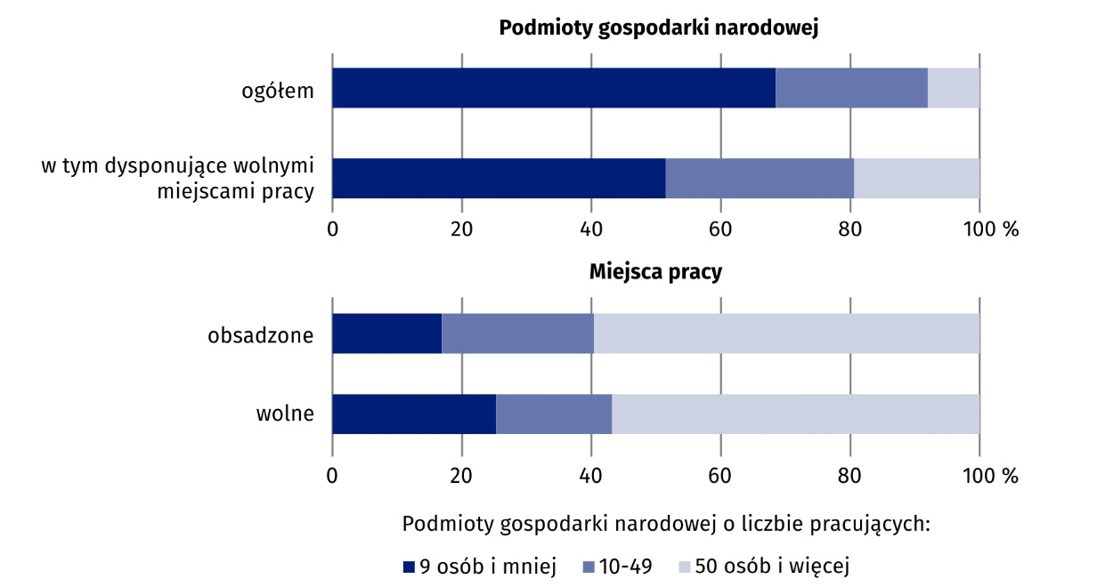
Stan na koniec kwartału

Na koniec trzeciego kwartału najwięcej wolnych miejsc pracy było w podmiotach prowadzących działalność w zakresie Przetwórstwa przemysłowego – 27,9 tys. Znaczną liczbą wolnych miejsc pracy dysponowała sekcja Handel; naprawa pojazdów samochodowych∆ – 21,1 tys. oraz Budownictwo – 15,4 tys. wolnych miejsc pracy.

Największe wzrosty liczby wolnych miejsc pracy w stosunku do analogicznego okresu roku ubiegłego nastąpiły w sekcjach Edukacja o 40,2% do 7,0 tys. miejsc pracy, Wytwarzanie i zaopatrywanie w energię elektryczną o 29,1% do 0,7 tys. Największy roczny spadek liczby wolnych miejsc pracy nastąpił w sekcjach: Rolnictwo, leśnictwo, łowiectwo i rybactwo – o 41,1% do 0,4 tys., Zakwaterowanie i gastronomia∆ - o 39,7% do 3,7 tys. oraz Budownictwo – o 31,5% do 15,4 tys. miejsc pracy.
Rozpatrując wolne miejsca pracy według wielkich grup zawodów można zauważyć, że podmioty dysponujące takimi miejscami pracy najczęściej poszukiwały Specjalistów, dla których w trzecim kwartale przygotowano 38,1 tys. miejsc. Nieco mniej ofert było skierowanych do Robotników przemysłowych i rzemieślników – 29,2 tys.

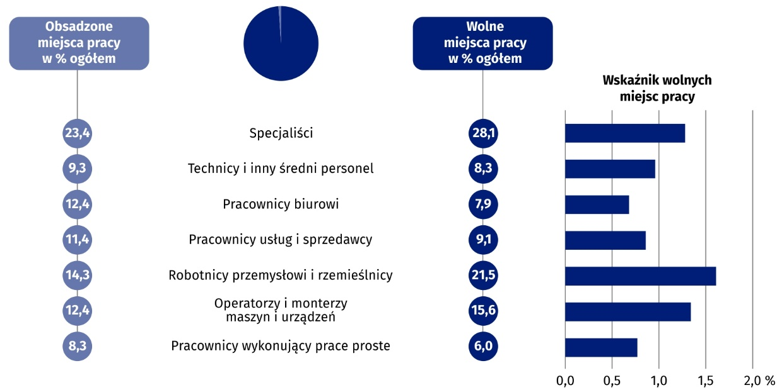
Wykres 2. Miejsca pracy według wybranych wielkich grup zawodów w trzecim kwartale 2022 r.
Stan na koniec kwartału

Analizując liczbę wolnych miejsc pracy można stwierdzić, że dla Specjalistów najwięcej takich miejsc pracy (spośród ogółu wolnych miejsc pracy w tej grupie zawodów) istniało w sekcjach: Informacja i komunikacja 23,3%; Edukacja – 15,0% oraz Działalność profesjonalna, naukowa
i techniczna – 14,1%. Spośród ogółu wolnych miejsc pracy dla Robotników przemysłowych
i rzemieślników najwięcej wolnych miejsc pracy oferowały podmioty prowadzące działalność w zakresie sekcji Przetwórstwo przemysłowe – 46,2% i Budownictwo– 38,5%.

Wskaźnik wolnych miejsc pracy
Miarą niezaspokojonego popytu na pracę jest wskaźnik wolnych miejsc pracy, który pokazuje, jaką część wszystkich (wolnych i obsadzonych) miejsc pracy stanowią te wolne (nieobsadzone).
Na koniec trzeciego kwartału 2022 r. wskaźnik ten wyniósł 1,07%. Był on niższy od wskaźnika
z końca trzeciego kwartału 2021 r., a także od wskaźnika z końca drugiego kwartału br., odpowiednio o 0,18 p. proc i 0,11 p. proc.
Wykres 3. Wskaźnik wolnych miejsc pracy
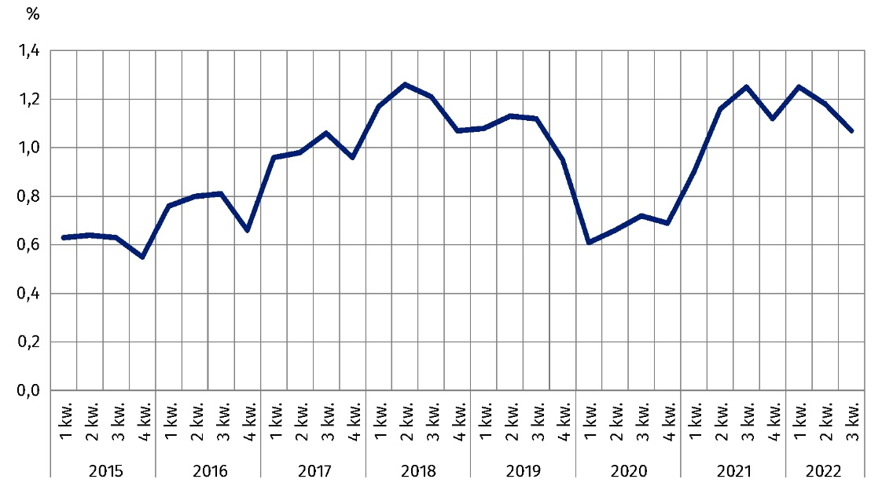
Stan na koniec kwartału
Rozpatrując wskaźnik wolnych miejsc pracy na koniec trzeciego kwartału 2022 r. w przekroju regionów można zauważyć, że najwyższą wartość osiągnął on w regionie zachodniopomorskim (1,72%). Wysokie wartości wskaźnika wystąpiły również w regionach dolnośląskim (1,44%) oraz warszawskim stołecznym (1,32%). Najniższą wartość wskaźnika wolnych miejsc pracy odnotowano w regionie podkarpackim (0,54%).
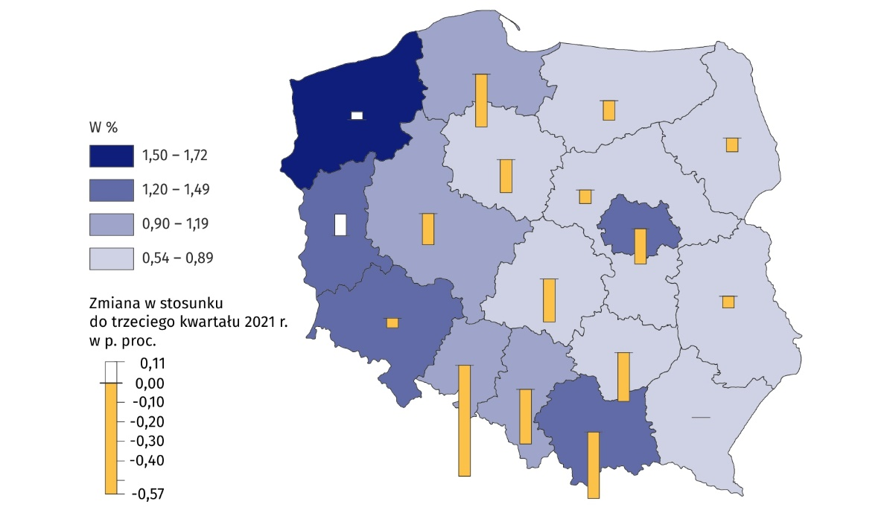
Mapa 1. Wskaźnik wolnych miejsc pracy według regionów (NUTS 2) w trzecim kwartale 2022 r.
Stan na koniec kwartału

Najwyższą wartość wskaźnika wolnych miejsc pracy odnotowano w wielkiej grupie zawodów Robotnicy przemysłowi
i rzemieślnicy

Według innego podziału - ze względu na rodzaj prowadzonej działalności najwyższą wartość wskaźnika wolnych miejsc pracy na koniec trzeciego kwartału br. odnotowano w sekcji Informacja i komunikacja – 3,34%. Wskaźnik ten był o 0,55 p. proc mniejszy niż w końcu analogicznego kwartału ubiegłego roku. Sekcje, w których wartości wskaźnika również były wysokie to: Budownictwo 1,97% (gdzie omawiany wskaźnik był o 0,82 p. proc. mniejszy w porównaniu
z sytuacją sprzed roku) oraz Działalność profesjonalna, naukowa i techniczna 1,58%. W sekcji najliczniejszej pod względem ogółu miejsc pracy czyli w Przetwórstwie przemysłowym wskaźnik wyniósł 0,97% i była to wartość o 0,25 p. proc. niższa niż przed rokiem.

Nowo utworzone i zlikwidowane miejsca pracy w trzecim kwartale 2022 r.
Badanie popytu na pracę daje również możliwość przeanalizowania sytuacji na rynku pracy pod kątem nowo utworzonych i zlikwidowanych miejsc pracy. W ciągu trzeciego kwartału 2022 r. w Polsce utworzono 120,6 tys. nowych miejsc pracy, a zlikwidowano 71,7 tys. miejsc.
W porównaniu z analogicznym okresem poprzedniego roku nastąpił spadek liczby nowo utworzonych miejsc pracy o 9,1% oraz wzrost liczby miejsc zlikwidowanych o 24,0%.
W trzecim kwartale 2022 r.
w stosunku do poprzedniego kwartału br. utworzono mniej miejsc pracy o 11,3% i o 8,8% więcej zlikwidowano

W trzecim kwartale 2022 r. na jedno zlikwidowane miejsce pracy przypadło 1,7 nowo utworzone miejsce pracy (przed rokiem 2,3 miejsca).
W analizowanym okresie widoczne były również różnice w strukturze miejsc pracy w układzie sekcji PKD – najwięcej nowych miejsc pracy utworzono w podmiotach gospodarki narodowej należących do sekcji Handel; naprawa pojazdów samochodowych∆ (22,4 tys. miejsc pracy,
i było to więcej o 2,2% niż w trzecim kwartale 2021 r.). W tym samym okresie w sekcji tej zlikwidowano 16,5 tys. miejsc pracy, tj. więcej w skali roku o 39,8%. Na jedno zlikwidowane miejsce pracy w tej sekcji przypadało 1,4 miejsc nowo utworzonych (wobec 1,9 miejsc w trzecim kwartale 2021 r.).
Znaczny udział w strukturze miejsc pracy miała również sekcja Przetwórstwo przemysłowe. Nowo utworzone miejsca pracy w trzecim kwartale 2022 r. stanowiły 15,2% ogólnej ich liczby, zaś zlikwidowane miejsca pracy — 16,4% ich liczby ogółem (odpowiednio 18,3 tys. i 11,7 tys. miejsc pracy). Na jedno zlikwidowane miejsce pracy przypadało 1,6 nowo utworzonych miejsc pracy.
W trzecim kwartale 2022 r. najwięcej nowo utworzonych miejsc pracy na jedno miejsce zlikwidowane przypadało w sekcji Wytwarzanie i zaopatrywanie w energię elektryczną, gaz, parę wodną i gorącą wodę∆ (3,6 miejsca).
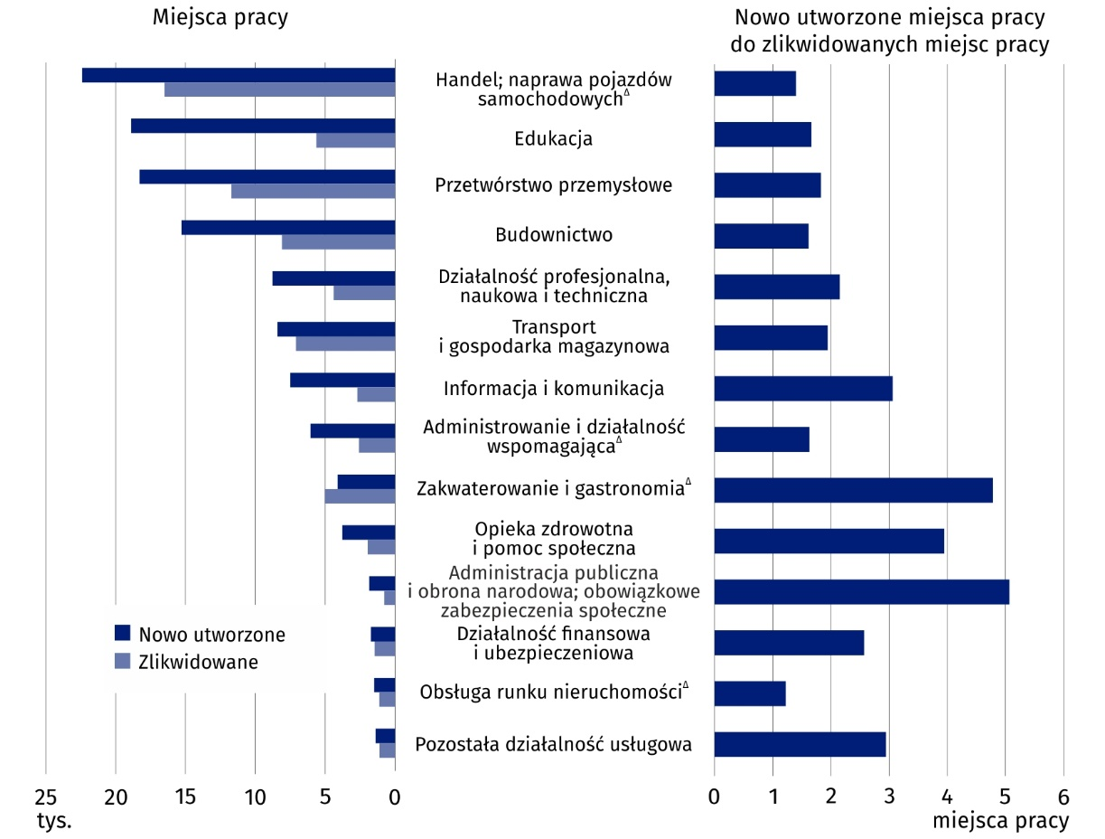
Wykres 4. Nowo utworzone i zlikwidowane miejsca pracy według wybranych sekcji PKD
w trzecim kwartale 2022 r.

W opracowaniu zastosowano skrócone nazwy sekcji PKD, oznaczając skróty znakiem „∆”.
Pełne nazwy dostępne są na stronie GUS pod adresem: http://stat.gov.pl/Klasyfikacje/.
Liczby względne (wskaźniki, odsetki) obliczono na podstawie danych bezwzględnych wyrażonych z większą dokładnością niż podano w opracowaniu.

W przypadku cytowania danych Głównego Urzędu Statystycznego prosimy o zamieszczenie informacji: „Źródło danych GUS”, a w przypadku publikowania obliczeń dokonanych na danych opublikowanych przez GUS prosimy o zamieszczenie informacji: „Opracowanie własne na podstawie danych GUS”.

Opracowanie merytoryczne:  Urząd Statystyczny w Bydgoszczy  Dyrektor dr Wiesława Gierańczyk  Tel: 52 366 93 90 | Rozpowszechnianie:  Rzecznik Prasowy Prezesa GUS  Karolina Banaszek  Tel: 695 255 011
Wydział Współpracy z Mediami  Tel: 22 608 38 04  e-mail: obslugaprasowa@stat.gov.pl |   stat.gov.pl

@GUS_STAT

@GlownyUrzadStatystyczny

gus_stat

glownyurzadstatystycznygus

glownyurzadstatystyczny
Powiązane opracowania
Popyt na pracę w 2021 r. – publikacja roczna
Popyt na pracę w drugim kwartale 2022 r. — opracowanie sygnalne
Wpływ epidemii COVID-19 na wybrane elementy rynku pracy w Polsce w drugim kwartale 2022 r. – opracowanie sygnalne
Inne opracowania zawierające wyniki tych badań: stat.gov.pl → Obszary tematyczne → Rynek pracy
Zeszyt metodologiczny. Popyt na pracę
Temat dostępny w bazach danych
Dziedzinowe Bazy Wiedzy – Rynek pracy
Strateg → Obszary tematyczne → Rynek pracy
Bank Danych Lokalnych → Rynek pracy
Oficjalne statystyki SDG – wskaźniki dla celów globalnych
Ważniejsze pojęcia dostępne w słowniku
Popyt na pracę
Wolne miejsca pracy
Nowo utworzone miejsca pracy
Zlikwidowane miejsca pracy

Klasyfikacja zawodów i specjalności (KZiS) — wprowadzona została rozporządzeniem Ministra Pracy i Polityki Społecznej z dnia 7 sierpnia 2014 r. w sprawie klasyfikacji zawodów i specjalności na potrzeby rynku pracy oraz zakresu jej stosowania (Dz. U. poz. 1145 z późn. zm.).

